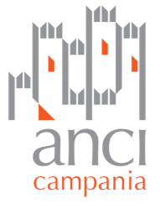

Profilo ANCI Campania

L’Associazione Nazionale Comuni d’Italia – ANCI ha la finalità di favorire lo sviluppo e la competitività dei territori e intervenendo in ogni sede istituzionale per rappresentare e tutelare gli interessi delle autonomie locali.  
La sezione regionale della Campania viene istituita a metà degli anni ’70 con ottimi risultati in numerosi interventi di tutela degli enti rappresentati, a prescindere dalla dimensione demografica, nella nuova fase di trasformazione istituzionale che interessa il sistema di ripartizione delle competenza tra Stato, Regioni ed Enti Locali.  
ANCI Campania accompagna le amministrazioni, centri di riferimento per i crescenti bisogni sociali dei cittadini, nei processi di innovazione e trasformazione potenziando l'efficienza delle strutture e favorendo costanti processi di sviluppo.  
Obiettivo generale dell'Organizzazione è favorire l'associazionismo tra gli enti locali, promuovendo la condivisione delle esperienze più innovative, fornendo uno spazio di dialogo e confronto tra dirigenti, amministratori e cittadini su normative e gestione dei servizi.

Oltre alle attività istituzionali ANCI Campania offre servizi, consulenze, studi e formazione.

Conta 380 comuni associati. Gli organi dell’ANCI Campania sono il Presidente, il Segretario Generale, il Comitato Esecutivo, il Comitato Direttivo, i Revisori dei Conti.